初中最后的综合实践活动

——我们在一起

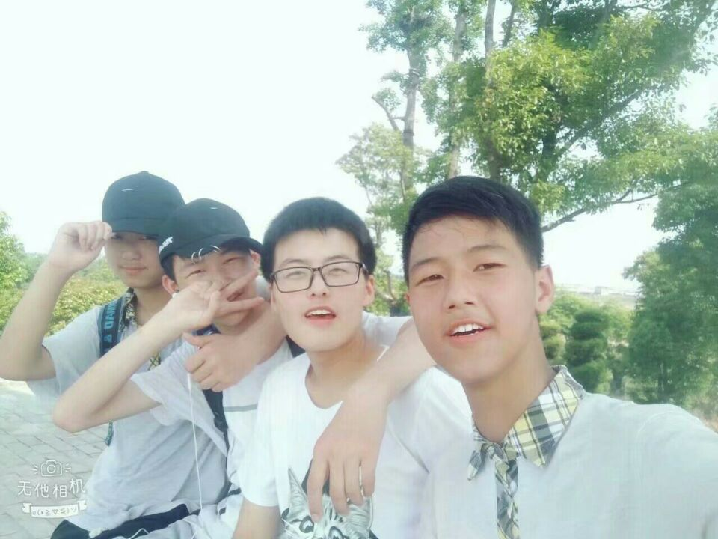 最后一次综合实践活动那天 ，酷热夹杂的一丝紧张与分别的惆怅。艳阳高照，酷热难耐。接到教官的任务不免有些烦躁，但因为关系到集体的荣誉，大家都还是很配合的忍了下来 。一次又一次失败让那烦躁更加严重了，在教官的重新整顿下，我们重鼓士气，“1个，2个，3个........”大家齐声的呐喊，仿佛要将自己体内最后一丝的力量贡献出来，一滴滴晶莹的汗水顺着坚毅而略显稚幼的脸颊滑落下落在绿色的草地上，每个人的衣服都湿了又干，干了又湿。每个人的嗓子都已沙哑。但是大家没有一个放弃的，虽然最后成绩并不出色，但我们尽力了。最后我们走上草地最高的地方留下珍贵的影像。一句话，包含了所有：我们不会忘。。。微风吹来，送到那迟到已久的一丝清凉…

